Guía accesibilidad página restaurante

Si hacemos un análisis usando la herramienta TAW (<https://www.tawdis.net/index>), en mi caso obtenemos un informe:

En el informe vemos que mayoritariamente se trata de imágenes y links que no tienen un texto alternativo, dificultando así la lectura y visionado de la web para personas con accesibilidad

Lo que vamos a hacer ahora es usar el JAWS, para ello vamos a la siguiente url:

<https://www.freedomscientific.com/Downloads/JAWS> y lo descargamos y lo instalamos.

Una vez instalado, procedemos a ir a nuestra web e investigar que hace esta herramienta.

Como vemos al acceder, este directamente que empieza a dictar todo el contenido de la pagina, leyendo y entendiendo el código que contiene. En mi caso, las imágenes que no tiene alt no las llega a entender y se las “salta”, por lo que vemos que es un problema serio, pero las demás paginas y el contexto lo lee perfectamente y es entendible.

Asi que tendremos que cambiar el código y añadir los textos alternativos en las imágenes.

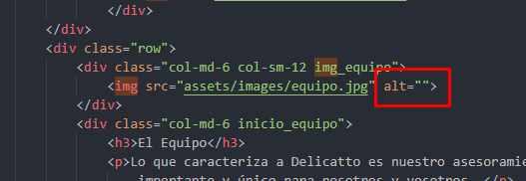

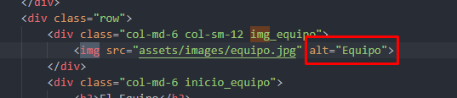

Y asi con la gran mayoría de la web.

Una vez hecho esto, veremos que ya no tendremos errores graves de accesibilidad:

